Q：通过IP地址和子网掩码，如何计算出网络地址、广播地址和主机数？

A：知道知道IP地址和子网掩码后，通过 IP地址和子网掩码的【与】运算，可以计算出以下相关地址：

    1、 网络地址

    2、 广播地址

    3、 地址范围

    4、 本网有几台主机

    例1：下面例子IP地址为192·168·100·5 子网掩码是255·255·255·0。计算出网络地址、广播地址、地址范围、主机数。

（一）分步骤计算

    1） 将IP地址和子网掩码换算为二进制，子网掩码连续全1的是网络地址，后面的是主机地址。 虚线前为网络地址，虚线后为主机地址

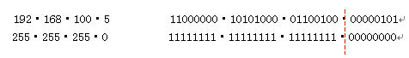

    2）IP地址和子网掩码进行与运算，结果是网络地址

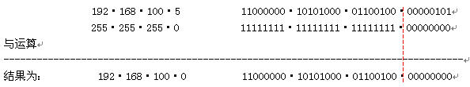

    3） 将上面的网络地址中的网络地址部分不变，主机地址变为全1，结果就是广播地址。

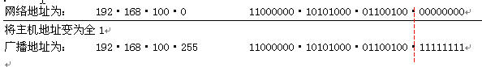

    4） 地址范围就是含在本网段内的所有主机

    网络地址+1即为第一个主机地址，广播地址-1即为最后一个主机地址，由此可以看出

    地址范围是： 网络地址+1 至 广播地址-1

    本例的网络范围是：192·168·100·1 至 192·168·100·254

    也就是说下面的地址都是一个网段的。

    192·168·100·1、192·168·100·2 …… 192·168·100·20 …… 192·168·100·111 …… 192·168·100·254

    5） 主机的数量

    主机的数量 = 2的二进制主机位数-2，比如一个网段的二进制主机位数为n，则主机数量=2^n-2

    减2是因为主机不包括网络地址和广播地址。本例二进制的主机位数是8位。

    主机的数量=2^8-2=254

（二）总体计算

    我们把上边的例子合起来计算一下过程如下：

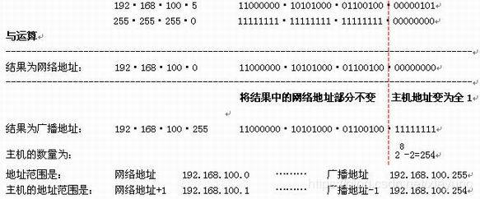

    例2：已知一台主机的IP地址为128·36·199·3 子网掩码是255·255·240·0。计算出该主机所在IP段的网络地址、广播地址、地址范围、主机数。

    1） 将IP地址和子网掩码换算为二进制，子网掩码连续全1的是网络地址，后面的是主机地址， 虚线前为网络地址，虚线后为主机地址



    2）IP地址和子网掩码进行与运算，结果是网络地址

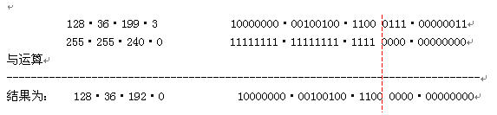

    3）将运算结果中的网络地址不变，主机地址变为1，结果就是广播地址。

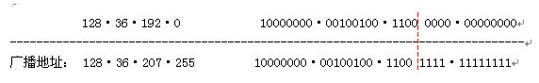

    4） 地址范围就是含在本网段内的所有主机

    网络地址+1即为第一个主机地址，广播地址-1即为最后一个主机地址，由此可以看出

    地址范围是： 网络地址+1 至 广播地址-1

    本例的网络范围是：128·36·192·1 至 128·36·207·254

    5） 主机的数量

    主机的数量=2二进制位数的主机-2

    主机的数量=2^12-2=4094

    减2是因为主机不包括网络地址和广播地址。

    从上面两个例子可以看出不管子网掩码是标准的还是特殊的，计算网络地址、广播地址、地址数时只要把地址换算成二进制，然后从子网掩码处分清楚连续1以前的是网络地址，后是主机地址进行相应计算即可。

（三）实战应用

这是2017年腾讯模拟机试的一道题目：IP地址为10.123.6.11，子网掩码为255.255.252.0，则本网段广播地址是_____________。

解答：把点分十进制的子网掩码地址换算成二进制：

   255     .     255    .    252     .     0

1111 1111 . 1111 1111 . 1111 1100 . 0000 0000

发现子网掩码有22个连续1，所以前22位作为网络地址，后10位作为主机地址，所以此IP地址书写为10.123.6.11/22，跟这种分开写法等价。

把IP地址跟子网掩码取与（&）得到网络地址：

     10 . 123 .  0000  0110  .11

     255 . 255 .  1111  1100  .0

&------------------------------------------------

=   10 . 123 .  0000  0100 .0  也就是说网络地址为 10.123.4.0

而广播地址是网络地址的主机位全1，也就是10.123.4.0的后十位全变1就是广播地址

10.123.0000 0100.0000 0000 变成：

10.123.0000 0111.1111 1111

所以广播地址是 ： 10.123.7.255

空里面填：10.123.7.255

版权声明：本文为CSDN博主「小宇飞刀」的原创文章，遵循CC 4.0 BY-SA版权协议，转载请附上原文出处链接及本声明。

原文链接：https://blog.csdn.net/xieyunc/article/details/84866414